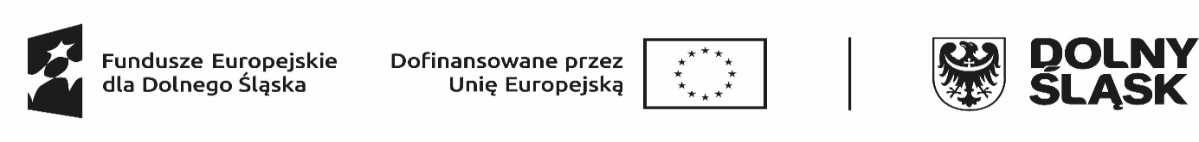
Załącznik Nr 1

…………………………….
(miejscowość, data)

…………………………… ( pieczęć wnioskodawcy) STAROSTA ZĄBKOWICKI

WNIOSEK
o zwrot kosztów w związku z zatrudnieniem bezrobotnych na prace
interwencyjne za miesiąc ............................./2023
Stosownie do postanowień art. 51, 56 i 59 oraz 108 ust. 1 ustawy z dnia 20.04.2004 r. promocji zatrudnienia
i instytucjach rynku pracy (tj. Dz.U. z 2023r. poz. 735 ) zgłaszamy wniosek o refundację kosztów poniesionych
w związku z pracami interwencyjnymi.

Wniosek dotyczy umowy numer ................................ zawartej w dniu .....................................................................................................................

Kwotę refundacji proszę przelać na konto w Banku ……………………………………………………………………………….…

nr rachunek ………………..…………………………………………………………………………………………………………..

Lp | Imię i nazwisko  bezrobotnego | Wysokość wynagrodzenia bruttu podlegającego refundacji | % ZUS | Składka  ZUS | Wynagrodzenie za czas choroby | Ogółem  do refundacji | 1) Skierowanie*  2) umowa o pracę  * wypełnia Urząd Pracy
 | RAZEM

Imię i nazwisko osoby sporządzającej wniosek , nr telefonu ………………………………………………………………………………………………………………………………….
Załączniki:
- uwierzytelnione kopie listy płac wraz z pokwitowaniem odbioru wynagrodzenia
- kserokopie list obecności
- kserokopie zwolnień lekarskich
- dowód odprowadzenia składki na ubezpieczenie społeczne, zdrowotne, FG i FGŚP
- kopia deklaracji rozliczeniowej (DRA) do ZUS wraz z informacją o wysyłce i potwierdzeniu
- dowód wpłaty zaliczki na podatek dochodowy do Urzędu Skarbowego

Kserokopie ww. dokumentów winny być potwierdzone “za zgodność z oryginałem”.
Brak takiego potwierdzenia jest równoznaczny z brakiem dokumentu.

…………………………………………………….
(podpis i pieczęć pracodawcy)

